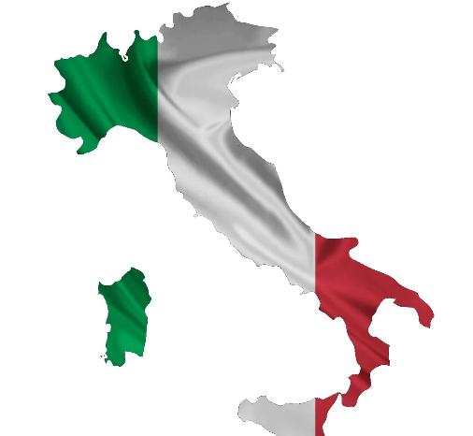

Italienische Küche

Italienische Speisen gehören zur europäischen Mittelmeerküche auch mediterrane Küche genannt.
Neben Olivenöl, Kräuter wie Basilikum oder Rosmarin und Fruchtgemüsen finden auch Meeresfrüchte und Fische Verwendung und ergänzen die pflanzenreiche Kost.
Italien ist auch für seine zahlreichen Käse-, Wurst- und Schinkenspezialitäten bekannt. Beispielsweise Parmesan, Büffel-Mozzarella, Gorgonzola, Mortadella, Trüffelsalami, Lardo und Parmaschinken.
Bekannte Speisen von Italien sind Antipasti, Carpaccio, Vitello tonnato, Minestrone, Risotto, Ossobuco, Pastagerichte und viele weitere.

Arbeitsauftrag:
- Informieren Sie sich im Fachbuch über landestypische Gerichte.
- Erarbeiten Sie mit Hilfe des Warenkorbes jeweils eine landestypische Vorspeise, eine Suppe, einen Hauptgang und ein Dessert. Tragen Sie Ihr Ergebnis in die zur Verfügung gestellte „To Do Liste“ ein.
- Präsentieren Sie Ihr Ergebnis der Klasse.

